Российская Федерация
Камчатский край
Елизовский муниципальный район

Собрание депутатов

НИКОЛАЕВСКОго СЕЛЬСКОго ПОСЕЛЕНИя

Решение
от 15 сентября 2020 года № 17-нд

«О внесении изменений в Правила землепользования и застройки Николаевского сельского поселения»

Принято решением Собрания депутатов
Николаевского сельского поселения
от 10 сентября 2020 года № 212

1. Внести в Правила землепользования и застройки Николаевского сельского поселения от 31.01.2012 № 1-нд, принятые решением Собрания депутатов Николаевского сельского поселения 26.01.2012 № 71, следующие изменения:
1) В карте градостроительного зонирования в границах формируемого земельного участка, площадью 2062 кв. м, установить территориальную зону – зона объектов теплоснабжения (ИИ 3), согласно приложению №1;
2) В карте градостроительного зонирования в границах земельного участка с кадастровым номером 41:05:0101089:2063, площадью 52 156 кв. м, установить территориальную зону – зона естественного ландшафта (ЕЛ).

2. Настоящее решение вступает в силу после официального обнародования.

Глава Николаевского
сельского поселения В.И. Никифоров

Приложение №1

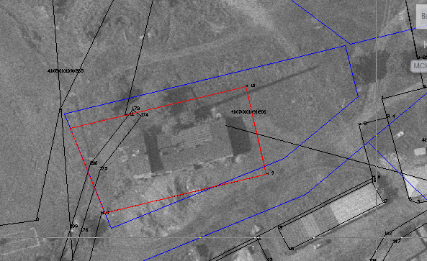

Координаты образуемого земельного участка, площадью 2062 кв. м
Обозначение характерных точек границ | Координаты, м
Обозначение характерных точек границ | X | Y
1 | 567147.64 | 1388501,85
2 | 567152,35 | 1388521,72
3 | 567162,75 | 1388565,60
4 | 567130,90 | 1388573,03
5 | 567116,87 | 1388514,34

